El Niño

Ein rätselhaftes Naturphänomen

Teil 1: Der Normalzustand im Südpazifik

Lösungen

- Die Winde (SWA S.160/161): Welcher Wind bläst meistens und in welche Richtung? Südostpassat, weht von Südamerika nach Australien, SE -> W

- Der Ozean (SWA S.158/159): Was lässt sich über die Strömungsrichtung des Meerwassers quer über den Pazifik aussagen? Meeresströmung (Südäquatorialstrom) in Richtung Westen

- Der Niederschlag (SWA S.131 bzw. 163): Wieviel Niederschlag fällt…
in Indonesien / Papua-Neuguinea?: ~ 300-400 cm
vor der Ostküste von Australien?: ~ 80-200 cm (südl. Cairns bis 400 cm)
vor der Küste Perus?: ~ 0-30 cm
Blockbild:
- vorherrschender Wind
- Hoch- und Tiefdruckgebiete (vom Wind abzuleiten)
- vorherrschende Strömungsrichtung
- Niederschlag

Der Wind und Meeresstrom sind mit Namen zu beschriften!

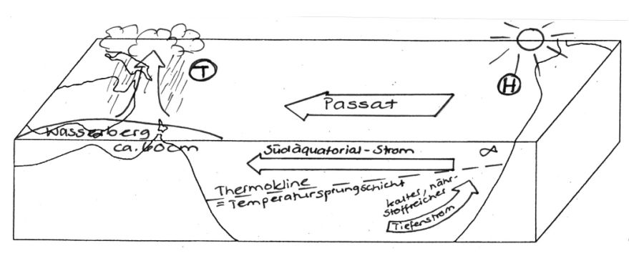

Lückentext:

Der Normalzustand im pazifischen Raum
Durch den SE-Passat wird oberflächennahes Wasser in Richtung Westen verfrachtet. Dieser Vorgang vergleichen Sie am besten mit einer Tasse heissen Kaffees. Stellen Sie sich vor, Sie blasen über den Rand hinaus auf den Kaffee. Die oberflächennahe Flüssigkeit in der Tasse schwappt auf eine Seite. Genau so ist es mit dem Äquatorialstrom im Südpazifik. Der SE-Passat „bläst“ das warme Oberflächenwasser in Richtung Indonesien/Australien; es entsteht auf dieser Seite ein „Wasserhügel“. In diesem Gebiet regnet es auch viel mehr als entlang der Küste Südamerikas, wo es sehr trocken sein kann.
Durch das westwärts gerichtete Fliessen des oberflächennahen Wassers, fliesst an der südamerikanischen Küste aus der Tiefe kaltes Wasser nach. Dieses nährstoffreiche Tiefenwasser gleicht das Wasserdefizit aus. Mit dem planktonreichen Wasser gelangen auch viele Fische in die Küstenregionen und sind für die Menschen in diesem Gebiet eine wichtige Lebensgrundlage.
Dieser Vorgang des Auftriebs entlang der Küste nennt man upwelling.

